Министерство образования Красноярского края
краевое государственное бюджетное профессиональное образовательное учреждение
«Красноярский аграрный техникум»

РАССМОТРЕНО:  На заседании цикловой комиссии агрозоотехнических дисциплин  Протокол № ______  от «__ » _________2019 г.  Председатель комиссии  ________ И.В.Яворская  Протокол методического совета  №____ «____»_______________ 2019 г. |  | УТВЕРЖДАЮ:  Зам. директора по УР  _________ Тимофеева Т.М.  «___»____________2019 г.

Учебное пособие
Для дистанционного обучения
по дисциплине «Овощеводство и плодоводство»
Для студентов курса, специальности «Агрономия»

Красноярск, 2019 г.
Оглавление
Введение 3
Содержание внеаудиторной самостоятельной работы 5
Тема: Способы размножения плодовых и ягодных растений 5
ЛПЗ № 20 Проведение окулировки 14
ЛПЗ № 21 Способы и техника обрезки 19
Список литературы 25

Введение
Учебное пособие по организации самостоятельной работы в период дистанционного обучения по дисциплине «Овощеводство и плодоводство» предназначены для студентов 2 курса специальности «Агрономия».

Для студентов имеются указания по организации самостоятельной работы, представлены формы контроля и рекомендуемая литература.

Данные рекомендации способствуют развитию знаний и умений обучающихся, постепенному и целенаправленному развитию познавательных потребностей, установки на самостоятельное пополнение знаний.

Самостоятельная работа обучающихся играет важную роль в воспитании сознательного отношения к овладению теоретическими и практическими знаниями. Способствует привитию им привычки к направленному интеллектуальному труду. Очень важно, чтобы обучающиеся не просто приобретали знания, но и овладевали способами их добывания.

Значимость самостоятельной работы:

- глубокое изучение сущности вопроса, возможность основательно в нем разобраться;

- выработка стойких самостоятельных взглядов и убеждений;

- формирование ценных качеств: трудолюбие, дисциплинированность, аккуратность, творческий подход к делу, самостоятельность мышления;

- развитие умения самостоятельно приобретать и углублять знания.

Условия, обеспечивающие успешное выполнение самостоятельной работы:

- мотивация задания (для чего, чему способствует);

- постановка задач;

- алгоритм, метод выполнения работы, знание способов ее выполнения;

- четкое определение преподавателем форм отчетности, сроки выполнения;

- критерии оценки, отчетности;

- виды и формы контроля.

Самостоятельная работа выполняет как развивающие, так и воспитательные функции. Она позволяет формировать у студентов самостоятельность как черту личности.
Учебное пособие предназначено для упорядочивания самостоятельной работы студентов в процессе изучения модуля.
Выписка из календарно – тематического плана представлена в таблице.
Таблица 1 - Выписка из календарно – тематического плана
№ урока | Тема | Количество часов |  | Рекомендуемая литература, страница
 |  | теоретические | практические
39 | Способы размножения плодовых и ягодных растений | 2 | 2 | Овощеводство и плодоводство  Потапов В.А. стр. 38-42
40 | ЛПЗ № 20 Проведение окулировки | 2
41 | ЛПЗ № 21 Способы и техника обрезки | 2

Содержание внеаудиторной самостоятельной работы

Тема: Способы размножения плодовых и ягодных растений
Способы размножения. Известны два способа размножения растений: семенное и вегетативное. Большинство плодовых культур, прежде всего наиболее распространенные (яблоня, груша, вишня, слива, черешня, смородина, крыжовник, земляника и многие другие), перекрестноопыляемые растения, имеющие сложную наследственную основу. Их семенное потомство не повторяет исходных родительских признаков и свойств, у подавляющего большинства ухудшаются величина, качество плодов, урожайность. Поэтому семенной способ в плодоводстве используют ограниченно: в селекции для выведения новых сортов, для выращивания подвоев, размножения слабоокультуренных видов растений (черноплодная рябина, облепиха и др.), отдельных форм абрикоса и персика, которые дают большой процент сеянцев, сравнительно близких по своим признакам, в том числе по качеству плодов и урожайности, к исходному сорту.
Для получения однородного потомства и сохранения ценных качеств сортов и форм большинство плодовых и ягодных растений размножают вегетативно. Вегетативное размножение основано на способности растений восстанавливать целостный организм из отдельных органов и частей.
Используют как естественные (корневыми отпрысками, усами), так и искусственные способы (черенками, отводками, прививкой) вегетативного размножения.
По способам размножения растения делят на корнесобственные и привитые. К корнесобственным относят растения, размножаемые усами, корневыми отпрысками, делением куста, отводками, корневыми и стеблевыми черенками (рис.1).
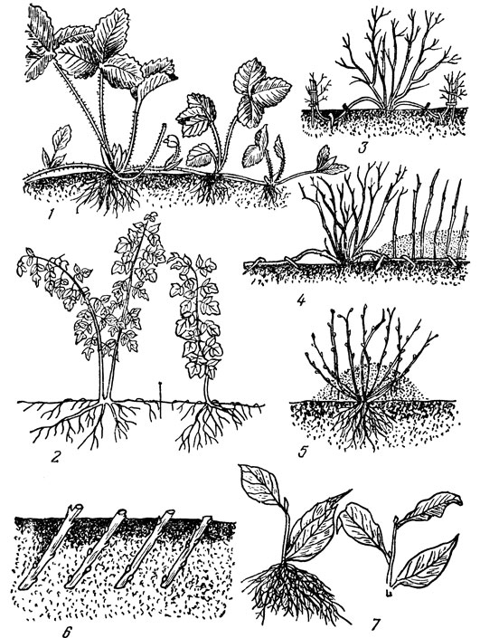
Рис. 2. Способы размножения корнесобственных плодовых растений: 1 — усами; 2 — корневыми отпрысками; 3—5 — дуговидными, горизонтальными и вертикальными отводками; 6 — одревесневшими черенками; 7 — зелеными черенками
Усами размножают землянику, которая образует видоизмененные стелющиеся по поверхности земли побеги (усы или плети).
При размножении корневой порослью используют способность растений формировать придаточные почки на корнях, из которых затем отрастают корневые отпрыски, или корнепорослевые побеги. Этот способ — основной при размножении малины. Корневой порослью можно размножить вишню, сливу, алычу, айву и другие плодовые растения.
Крыжовник, клоновые подвои яблони и айвы размножают отводками. Метод основан на способности этих растений формировать придаточные корни на присыпанных почвой стеблях. От маточного растения отводки отделяют после укоренения.
При получении вертикальных отводков рано весной ветви маточных растений сильно обрезают, оставляя пеньки высотой 3—5 см с частью однолетнего прироста. Отрастающие побеги окучивают несколько раз и доводят высоту окучивания до 25—30 см. Осенью укоренившиеся побеги отделяют от маточного растения.
Для получения горизонтальных отводков поздней осенью или рано весной сильные однолетние приросты укладывают по радиусам в бороздки глубиной 5—-6 см и плотно пришпиливают (обычно деревянными крючками) к земле. Отрастающие побеги окучивают, а осенью отделяют от материнского растения.
Размножение черенками основано на способности части стебля или корня к восстановлению утраченных органов (корня или побега).
Корневыми черенками можно размножить малину, вишню, сливу, алычу, клоновые подвои яблони. Черенки длиной 8—10 см и толщиной 5—15 мм заготавливают осенью, в зимний период хранят в подвале или холодильнике и рано весной высаживают в школу отделения размножения. Из-за трудности заготовки черенков и ослабления маточных растений этот способ (кроме малины) имеет ограниченное распространение.
Одревесневшими черенками размножают смородину, виноград, айву, инжир. Черенки заготавливают осенью или в начале зимы, до наступления морозов, длиной 18—22 см, из сильных однолетних приростов. Высаживают в школу осенью или ранней весной наклонно, оставляя над поверхностью почвы одну-две почки, затем мульчируют торфом или перегноем. При весенней посадке черенки хранят зимой в подвалах или в снегу.
Зелеными черенками размножают многие плодовые, ягодные и декоративные культуры. Заготавливают черенки в период интенсивного роста побегов, используя верхние неодревесневшие части. Заготовленные побеги режут на черенки с двумя-тремя листьями. У крупнолистных форм верхний лист обрезают на половину листовой пластинки (поперек главной жилки), а нижние обрывают. Черенки связывают в пучки и для ускорения образования корней ставят нижними концами на 6—24 ч в раствор стимулятора роста бета-индолилуксусной кислоты (гетероауксин), бета-индолилмасляной, альфанафтилуксусной кислот.
Наиболее благоприятные условия для укоренения создаются под пленочными укрытиями, оснащенными импульсными туманообразующими установками. Черенки высаживают по схеме 5—7×4—5см, глубина посадки 1,5—2 см. В качестве субстрата используют речной песок, смесь торфа и песка в соотношении 1:1 или 1:2 и другие материалы.
Прерывистое увлажнение туманом обеспечивает высокую влажность воздуха, снижает испарение воды листьями, регулирует интенсивность освещения, предохраняет черенки от солнечного перегрева. Укоренять зеленые черенки можно также в парниках.
Оптимальная температура для укоренения 18—24°С. При температуре выше 30°С парники или пленочные укрытия проветривают. После массового укоренения (примерно через 2 месяца) черенки закаливают, постепенно уменьшая частоту и длительность увлажнения, сокращают притенение и усиливают проветривание. За 2—3 недели до выкопки парниковые рамы или пленочные укрытия снимают. Осенью или рано весной укоренившиеся черенки пересаживают в школу для доращивания.
Прививка. В плодоводстве прививку черенком широко используют при выращивании саженцев методам зимней прививки, со вставками карликовых и полукарликовых подвоев, во втором поле питомника (для увеличения выхода посадочного материала), при перепрививке деревьев в саду, для создания садов на устойчивых штамбо - и скелетообразователях и т. д.
Черенки к периоду прививки должны находиться в состоянии покоя. Заготавливают их в начале зимы, до наступления сильных морозов, так как при подмерзании они не приживаются. Для черенков срезают сильные ростовые приросты длиной 30—40 см с периферийных частей кроны. До прививки их хранят в снегу или в холодном подвале в песке при температуре 0, +2°С. Для прививки используют черенки с двумя-тремя почками.
Существует много способов прививки черенком, наиболее распространенные из них показаны на рисунке 2. В основе всех способов лежит изготовление косого среза, от качества которого зависит в значительной степени успех прививки. Прививают специальным прививочным, или копулировочным, ножом, заточенным до остроты бритвы. Длина косого среза должна в 3—3,5 раза превышать диаметр черенка, поверхность среза должна быть ровной, не седловидной и находиться в одной плоскости. Между срезом и приложенной нижней (плоской) поверхностью лезвия прививочного ножа не должно быть просветов.
Копулировка может быть простой и улучшенной (с язычком на косом срезе черенка). Улучшенную копулировку применяют, когда толщина подвоя в месте прививки и черенка примерно одинакова (допустима разница в диаметрах не более 25%). Срезы на подвое и привое по длине и ширине должны максимально совпадать, что обеспечивает лучшее совмещение камбиальных слоев и более быстрое их срастание. Если черенок несколько тоньше подвоя, то при их соединении необходимо хорошо совместить камбий вдоль одной стороны.

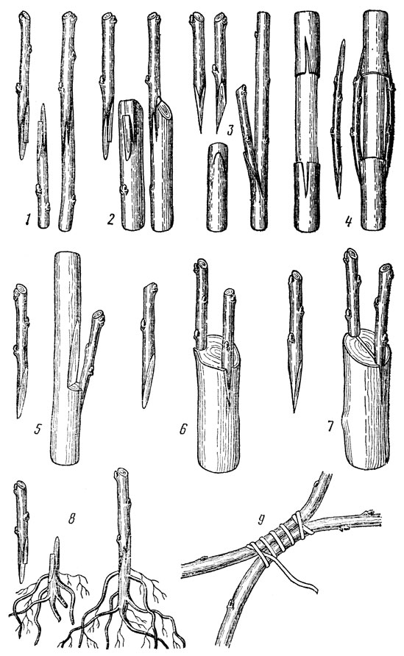
Рис. 2. Основные способы прививки: 1 — копулировка улучшенная; 2 — впраклад с язычком; 3 — в боковой зарез; 4 — мостиком; 5 — боковая за кору с оставлением шипа или укорачиванием ветви и вырезом древесины; 6 — за кору в торец; 7 — в расщеп; 8 — зимняя прививка подвоя черенком методом улучшенной копулировки; 9 — аблактировка
Прививку вприклад и в боковой зарез используют во втором поле питомника и в саду на нетолстых ветвях (в 1,5—3 раза толще черенка).
Способом в расщеп прививают на толстых скелетных и полускелетных ветвях, а также на стволах. В месте прививки ствол или ветвь спиливают под прямым углом и прививают в торец.
Для этого ветвь надкалывают продольно садовым ножом, топором или специальной формы прививочным долотом. Расщепляют ветвь по диаметру или хорде. В каждый расщеп по концам вставляют два черенка с клиновидными срезами таким образом, чтобы обеспечить хорошее совпадение камбиальных слоев вдоль внешней стороны черенка. На толстых ветвях или на стволе щель расклинивают и клин удаляют после вставки черенков. Количество расщепов зависит от толщины подвоя. Для хорошего и быстрого зарастания торцового среза на каждые 4—6 см окружности ствола или ветви прививают один черенок. Основную ветвь в последующем формируют из наиболее сильной и удачно расположенной прививки. Рост остальных прививок ограничивают многократными прищипками или подрезкой и сохраняют их временно до зарастания раны.
Описанными способами прививают деревья с ранней весны (до начала сокодвижения) и до конца цветения плодовых растений.
Прививка за кору — наиболее простой по технике исполнения и результативный способ. Его применяют на различных по толщине подвоях, начиная с тех, диаметр которых превышает толщину черенка в 2,5—3 раза. Этим способом можно прививать как в торцы срезанных ветвей или ствола, так и методом боковой прививки за кору с предварительным укорачиванием ветви на 25—30% ее длины (без выреза или с вырезом древесины прививаемой ветви в месте прививки). Целиком ветвь удаляют после того, как черенок хорошо прижился и из его почек начали отрастать побеги. В случае неудачи ветвь сохраняют и прививку повторяют на следующий год.
В торец толстых ветвей прививают несколько черенков — один на 4—6 см окружности ветви. В дальнейшем с ними поступают так же, как и при прививке в расщеп.
Прививку мостиком применяют для лечения кольцевых или частичных повреждений коры штамба. Один черенок вставляют на каждые 3—4 см окружности поврежденной части ствола.
Прививку за кору и мостиком проводят весной, в период весеннего сокодвижения, когда кора подвоя хорошо отделяется.
При всех способах прививки черенком места соединения срезов подвоя и привоя плотно обвязывают синтетической пленкой или мочалом, а верхние срезы черенка и всю поверхность ран замазывают садовым варом.
Зимнюю прививку широко применяют в питомниках. После выкопки подвои с диаметром штамба не менее б—8 мм и с корнями длиной 12—15 см укладывают в подвалы или холодильные камеры штабелями высотой 1—1,5 м или в ящики и пересыпают влажными опилками. Хранят их до прививки при температуре 0, +1°С.
Прививку проводят в помещениях с ноября и заканчивают за 1,5—2 месяца до начала весенних полевых работ. Для ускорения срастания подвои за 10—14 дней до прививки помещают в отапливаемое помещение и выдерживают при комнатной температуре. Черенки на прививку поступают из хранилища, без тепловой обработки. Черенки и подвои промывают водой и прививают улучшенной копулировкой или вприклад.
Для предупреждения высыхания надземную систему привитых растений парафинируют, опуская на мгновение в расплавленный парафин. Затем их укладывают в ящики, пересыпают влажными опилками и 10—15 дней хранят при комнатной температуре. После образования каллюсной спайки ящики переносят в подвал и хранят при 2—3°С. Высаживают привитые растения в первое поле питомника в течение 5—7 дней после начала полевых работ. Посаженные растения окучивают Выше места прививки.
Совместимость подвоя и привоя. Основным условием успешного срастания подвоя с привоем является их близкое ботаническое родство. Как правило, прививки внутри сорта и вида бывают успешными. При межвидовых прививках наблюдается хорошая срастаемость, но бывают и неудачи. Способность подвоя и привоя к прочному срастанию и к дальнейшему нормальному росту и плодоношению привитого растения называется совместимостью.
Различные проявления угнетения привитых растений, вплоть до их гибели, обычно называют несовместимостью. Основными признаками несовместимости можно считать следующие:
1) полная неспособность прививаемых компонентов к срастанию;
2) преждевременная гибель привитых растений из-за непрочного срастания компонентов;
3) угнетенное состояние растений — слабый рост надземной системы и недостаточное плодоношение;
4) различия в росте между компонентами в период вегетации (раннеосеннее опадение листьев или преждевременное отмирание активных корней подвоя);
5) чрезмерное разрастание подвоя или привоя в месте прививки.
При проведении прививки применяют прививочные ножи и другие ручные садовые инструменты.
Вопросы для самоконтроля
- Основные способы размножения плодовых растений.
- Производственное значение вегетативного размножения плодовых растений.
- Способы вегетативного размножения, применяемые в плодоводстве.
- Основные способы прививок, применяемые в плодоводстве.
- Инструменты и материалы, применяемые при прививке.
- Зимняя прививка, время и техника ее проведения.

ЛПЗ № 20 Проведение окулировки
Цель: Освоить приемы работы с садовыми инструментами, научиться проводить окулировку.
Литература: Овощеводство и плодоводство, Потапов В.А.
Ход работы:
Задание 1: Ознакомиться с садовыми режущими инструментами, изучить устройство и конструктивные особенности окулировочного и прививочного ножей, зарисовать в тетрадь.
Материалы и оборудование. Наборы ножей (садовых, прививочных, окулировочных), секаторов, садовых пил.
Пояснения к заданию. В плодоводстве отдельные работы по уходу за растениями выполняют с помощью режущих ручных инструментов: садовых, окулировочных, прививочных ножей, секаторов и пил (рис. 3). Ножи состоят из клинка, рукоятки и соединительной шарнирной оси. В клинке различают основание с опорным выступом и отверстием для шарнирной оси, лезвие (режущая кромка, или жало), носик, спинку (обушок) и боковые плоскости.
Садовый нож используется для грубых работ - обрезки тонких ветвей и побегов, сучков, зачистки срезов после пилы, вырезки шипов в питомнике у саженцев, при прививке в расщеп и т. д. Садовый нож имеет вогнутое лезвие с оттянутым вперед концом и изогнутую в противоположную сторону рукоятку. В рукоятке садового ножа находится пружина.
Окулировочный нож предназначен для окулировки подвоев глазками, срезки последних с черенка. Он имеет слегка закругленное и несколько выпуклое у заостренного носка лезвие. Такая форма лезвия ножа позволяет сделать тонкий срез почки с черенка культурного растения и Т-образный разрез на коре подвоя. На противоположном конце рукоятки крепится плоская гладкая косточка, которая служит для отделения коры подвоя и раздвигания ее при вставке глазка во время окулировки.
Прививочный нож служит для прививки черенком. Имеет прямое лезвие, а на стороне, противоположной носику - выступ, служащий для отделения коры и раздвигания ее краев при прививке. Иногда на одной рукоятке крепятся два ножа - окулировочный и прививочный.
Секатор (садовые ножницы) (рис. 3) состоит из двух частей: режущей (острой) и противорежущей (тупой). Обе эти половины, имеющие ручки, соединены с помощью замка (ось шарнира, гайка, шайба и контршайба) и пружины. Секатор служит для обрезки ветвей толщиной до 25-30 см. Обычно секатор используют при обрезке плодоносящих садов, когда нужна высокая производительность, но не требуется высокое качество срезов. Им трудно сделать точный срез без оставления небольшого пенька или без заминов и срывов коры. По этой причине обрезку молодых деревьев проводят садовым ножом. Для срезки ветвей с верхней части кроны используют сучкорезы, или воздушные секаторы. Существует два основных типа сучкорезов: с вращающимся вокруг шарнира выпуклым клинком и гильотинного типа. Для вырезки шипов в питомнике создано несколько типов специальных секаторов-шипорезов.
Садовые пилы состоят из ручки и полотна и бывают двух типов: ножовки и лучковые пилы. У последних можно изменять положение полотна и регулировать степень его натяжения. Садовые пилы используют при прививке и перепрививке плодоносящих деревьев, для спиливания штамбов, крупных ветвей и сучьев. Зубья садовых пил должны быть равномерно разведенными, одинаковой высоты и формы, с острыми ребрами и вершиной. Полотно пилы в период хранения смазывают вазелином.
Садовые и окулировочные ножи точат обычно с двух сторон, а прививочные ножи и режущие клинки секаторов – с одной. Угол схождения боковых плоскостей у садовых ножей должен составлять 8-12^{о}, у окулировочных – 7-10 ^{о}, у прививочных – 5-6 ^{о}.
Хорошо отточенный нож должен легко разрезать (а не мять) тонкую бумагу на весу.

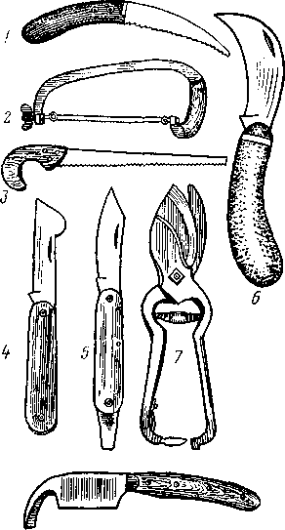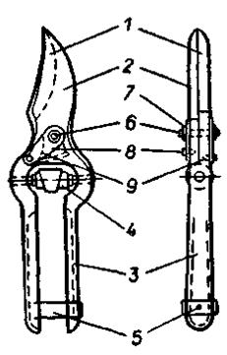
Рис. 3. Садовые инструменты:
1, 2 и 3 - садовые пилы, 4 - прививочный (копулировочный) нож, 5 - окулировочный нож, 6 - садовый нож, 7 - секатор (садовые ножницы), 8 – топорик, применяемый при прививке в расщеп.
При выполнении работ с режущими инструментами следует соблюдать максимальную осторожность в обращении с ними. На случай порезов следует приготовить йод и бинты.
Правила пользования режущим инструментом следующие:
1. Инструмент должен быть острым и чистым (смазанные части перед применением очищают от вазелина).
2. Нельзя бросать инструмент, особенно ножи, на землю во избежание поломки пружин, лезвий и косточек.
3. Нельзя резать секатором и ножами твердые предметы.
4. После работы инструмент необходимо очистить, лезвия ножей, секатора и полотна пил обмыть и вытереть досуха чистой тряпкой, смазать их вазелином.
Задание 2: Изучит технику проведения окулировки.
Материалы и оборудование. Молодые сеянцы или свежие 2-5-летние ветви яблони (для использования в качестве подвоев), предварительно погруженные нижними срезами в воду и выдержанные в теплой комнате в течение 10-15 дней. Однолетние черенки яблони, прививочные и окулировочные ножи, садовые пилы, секаторы, садовые ножи, обвязочный материал, садовый вар, образцы прививок, бинты и йод.
Окулировку можно проводить у плодовых деревьев любого возраста на ветвях не толще 1 см; прививать можно молодые дички со сформированной кроной; дикую поросль от пней погибших деревьев; побеги старых деревьев после омолаживающей обрезки.
Перед окулировкой дички разокучивают, штамбы очищают от земли, протирая тряпкой. Прививают подвои в диаметре от 0,3 до 1 см с одной стороны по направлению ряда.

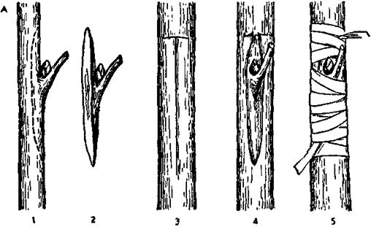
Рис. 4. Окулировка:
1 - срез щитка, 2 - щиток; 3 - Т-образный надрез коры подвоя; 4 - подвой с вставленным щитком; 5 – обвязка.
Привоем служат вызревшие почки - глазки однолетних побегов. Черенок считается вызревшим, если при сгибании он потрескивает за счет обрыва одревесневших клеток древесины. Семечковые породы прививают одним глазком, а косточковые для большей вероятности приживаемости - двумя с разных сторон дичка.
Черенки для окулировки заготавливают утром в день прививки, нарезая длиною 25-30 см. Удаляют невызревшую верхушку и пластинки листьев, оставляя черенки длиной 10-25 мм. Затем связывают в пучки по 50-100 штук и навешивают этикетки с названием сорта. Хранят в прохладном месте не более двух дней, прикрыв влажным мхом, мешковиной или рогожей. Во время окулировки черенки ставят в ведро, на 1/4 наполненное водой.
Задание 3: Под руководством преподавателя освоить технику выполнения окулировки.
Контрольные вопросы:
- Понятия: прививка, подвой, привой, окулянт.
- Назначение окулировочного ножа.
- Назначение прививочного ножа.
- Правила работы с режущими садовыми инструментами.
- Подготовка окулянтов к окулировке.
- Порядок проведения окулировки.

ЛПЗ № 21 Способы и техника обрезки
Цель: Освоить приемы работы с садовыми инструментами, научиться проводить окулировку.
Литература: Овощеводство и плодоводство, Потапов В.А.
Ход работы:

Задание 1: Изучить, и записать в тетрадь задачи, и способы обрезки.
Основные задачи обрезки заключаются в формировании растений, регулировании роста и интенсивности плодоношения, повышении качества плодов, своевременной замене стареющих частей, удлинении продуктивного периода насаждений.
Реакция растений зависит от вида и степени обрезки, времени ее проведения, породно-сортовых, возрастных особенностей и общего состояния растений.
Различают два способа обрезки: укорачивание, и прореживание (вырезку на кольцо) (рис. 4). При укорачивании удаляют лишь верхнюю часть, а при прореживании — всю ветвь в месте ее отхождения от более крупной несущей ветви.
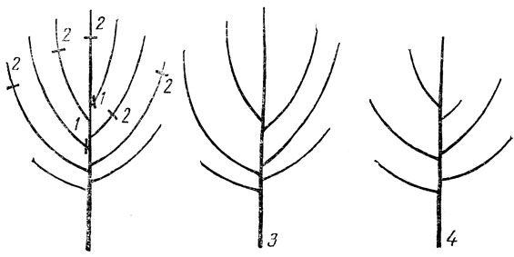
Рис. 4. Способы обрезки растений: 1 — места срезов при прореживании; 2 — места срезов при укорачивании; 3 — то же растение после вырезки части ветвей (объем кроны не изменился, но она стала более редкой); 4 — растение «3» после укорачивания ветвей (число ветвей осталось прежним, но объем кроны уменьшился)
При прореживании в кроне уменьшается количество ветвей. Объем кроны при этом сохраняется, оставшиеся ветви размещаются более свободно, в центр кроны проникает больше света. Рост оставшихся ветвей в длину заметно не изменяется, но из-за улучшения освещенности внутри кроны возрастает долговечность обрастающих ветвей, их облиственность. У полновозрастных растений внутри кроны увеличивается закладка цветковых почек и формирование плодов. Таким образом, прореживание замедляет старение и отмирание обрастающих ветвей и повышает продуктивность внутренних частей кроны.
При укорачивании прежде всего возрастают пробудимость почек и побегопроизводительная способность, что ведет к увеличению числа боковых побегов на единицу длины укороченной ветви. Ветви при укорачивании лучше утолщаются, у них повышается прочность и устойчивость к отвисанию под тяжестью урожая.
При укорачивании увеличивается также длина приростов. Однако это увеличение никогда не превышает и не компенсирует ту часть, которая была удалена при обрезке. Иными словами, при укорачивании происходит ослабление ветви и тем сильнее, чем больше степень укорачивания. Поэтому сильная подрезка ослабляет молодые деревья, задерживает вступление их в плодоношение и снижает урожайность молодых садов.
Если регулярно подрезают все наиболее крупные ветви, то деревья становятся более компактными, объем кроны уменьшается, а насыщенность ее ветвями, или загущенность, возрастает, внутри кроны ухудшается световой режим.
Свойство укорачивающей обрезки ослаблять рост широко используют для регулирования роста отдельных ветвей в кроне.
Сроки обрезки. Лучшее время для проведения обрезки — период покоя. В зонах с суровыми зимами осенняя обрезка может отрицательно сказываться на перезимовке растений, особенно менее зимостойких пород (груша, косточковые). Весной обрезку начинают после того, как вероятность возвратных сильных морозов (ниже 15°С) становится небольшой, и проводят в периоды оттепелей при температуре не ниже —5°С. В районах с мягкими зимами сады обрезают в течение осени и зимы. Прекращают обрезку обычно во время интенсивного набухания почек.
Задание 2: Изучить технику обрезки.
Правила выполнения срезов. Обрезка — хирургическая операция. Скорость и равномерность зарастания ран в значительной степени зависят от правильного направления и качества срезов. При обрезке плодовых растений применяют три вида срезов: на почку, на кольцо и на боковое ответвление.
При укорачивании однолетнего прироста срез делают на почку: начинается он против основания почки и заканчивается непосредственно над ее вершиной (рис. 5). Если срез сделать длинным (начинается значительно ниже основания почки), то верхняя часть стебля подсыхает и из почки отрастает слабый побег или она высыхает. При обрезке ранней весной, когда возможен возврат сильных морозов, или в районах с сухой и жаркой весной целесообразно оставлять над почкой шипик длиной 15—20 мм, который предохраняет ее от подсушивания и обеспечивает отрастание сильного полноценного побега. Более короткий шипик не предохраняет почку от подсыхания и ухудшает зарастание раны.
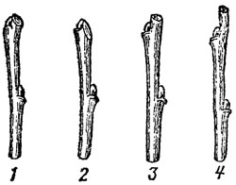
Рис.5. Срез на почку: 1 - правильно; 2 — неправильно (слишком низкий глубокий срез); 3 - неправильно (оставлен очень короткий шип); 4 — правильно (оставлен шип длиной 15—20 мм для предохранения почки от подмерзания и подсыхания)
Многолетние ветви вырезают по внешней границе кольцевого наплыва. Если срезаемая ветвь с большим углом отхождения, то кольцевой наплыв хорошо выражен вокруг всего основания ветви, и в таких случаях определить правильное направление среза не представляет труда (рис. 6). При остром угле отхождения наплыв хорошо выражен лишь в развилке между ветвями, и при удалении таких ветвей выбор правильного направления среза требует определенного навыка. При этом можно руководствоваться двумя способами: 1) срез должен быть параллельным мелким складкам коры, которые хорошо заметны на внешней границе наплыва; 2) из точки, находящейся на внешней границе наплыва в развилке ветвей, мысленно проводят две линии - одну перпендикулярно оси срезаемой ветви, вторую параллельно оси несущей ветви; срез должен проходить по биссектрисе построенного угла. При этом чем меньше угол отхождения, тем больший выступ остается на несущей ветви в нижней части среза.
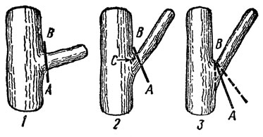
Рис. 6. Определение правильного направления среза: 1 - по кольцевому наплыву с большим углом отхождения ветви; 2 - по складкам коры (С) на внешней границе кольцевого наплыва в развилке ветвей при удалении ветви с острым углом отхождения; 3 — то же, с помощью построения угла; АВ — направление правильного среза
Для предупреждения отлома крупные ветви вырезают в два приема. Вначале снизу по направлению среза делают пропил на 1/3—1/2 диаметра ветви, затем на расстоянии 8—12 см от несущей ветви — второй пропил сверху и лишь после удаления основной части ветви выпиливают оставшийся пенек.
Наиболее распространенные ошибки при вырезке ветвей — срезы с оставлением пеньков и глубокие срезы с удалением кольцевого наплыва. Оставленные пеньки подсыхают, загнивают и служат одной из причин возникновения дуплистости крупных ветвей и стволов. Когда срез проходит по внешней границе верхней части кольцевого наплыва почти под прямым углом к оси срезаемой ветви, то рана зарастает лишь сверху, пенек в нижней части до линии правильного среза подсыхает и в течение очень длительного времени не зарастает. При оставлении пенька в верхней части среза рана зарастает с нижней стороны. При удалении кольцевого наплыва (глубокий срез) поверхность среза сильно увеличивается и такие раны зарастают хуже и медленнее (рис. 7).
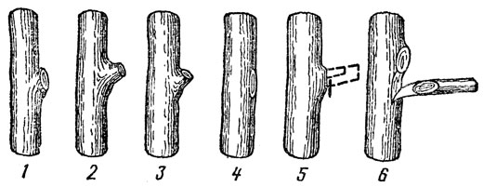
Рис. 7. Вырезка крупных ветвей: 1 - правильно (срез сделан по кольцевому наплыву); 2 — неправильно (оставлен большой пенек); 3 — неправильно (срез сделан почти под прямым углом к оси удаленной ветви, снизу оставлен долго не зарастающий пенек); 4 — неправильно (глубокий срез, кольцевой наплыв удален, площадь среза большая); 5 - правильно (ветвь удалена по частям с подпилом снизу); 6 — неправильно крупная ветвь вырезана без подпила снизу, произошел отрыв древесины и коры)
При вырезке ветви на боковое ответвление плоскость среза должна проходить под углом 60° к направлению оси несущей ветви и по внутренней границе кольцевого наплыва (рис. 8). При вырезке на крупную боковую ветвь в первые 1—2 года под тяжестью плодов она может отломиться, расщепив при этом вдоль слоев древесины оставшуюся часть несущей ветви. Для предупреждения отломов оставляют защитное звено — пенек несущей ветви длиной 15—20 см с одной-двумя полускелетными или обрастающими ветвями. Через 2—3 года, когда прочность соединения боковой ветви с несущей повысится, защитное звено вырезают. При высоких срезах, а также при срезах под углом более 70° образуются долго не заживающие пеньки. При срезах под углом менее 50° резко возрастает опасность отлома боковой ветви.
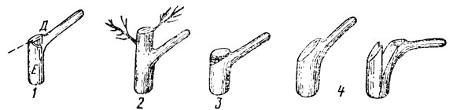
Рис. 8. Подрезка ветви на боковое ответвление: 1 — правильно (угол АДЕ составляет 55—65°); 2 — правильно (оставлено защитное звено); 3 — неправильно (срез несущей ветви почти под прямым углом, закрашен образовавшийся шип); 4 — неправильно (срез очень глубокий под тяжестью боковой ветви несущая расщепилась)
Высокопроизводительная работа и хорошее качество обрезки возможны лишь при освоении рациональных приемов работы садовыми инструментами. Садовым ножом срезы выполняют быстро, одним движением, поверхность их гладкая, и не требуется никакой дополнительной зачистки. Деревья до 8—10 лет можно обрезать преимущественно садовым ножом.
Для предупреждения загнивания древесины все раны диаметром более 1 см замазывают садовым варом. Хороший садовый вар легко наносится на раны при пониженной температуре, хорошо прилипает к свежим срезам, в течение длительного времени не высыхает и сохраняет эластичность, не растрескивается на морозе, в жаркую погоду не растапливается и не стекает, не ожигает ткани коры и камбия. Желательно, чтобы он стимулировал образование каллюса и зарастание ран, поэтому часто в него добавляют ростовые вещества.
Контрольные вопросы:
- Какие способы обрезки выделяют?
- Время проведения обрезки.
- Что называют укорачиванием?
- В каких случаях прибегают к вырезке «на кольцо»?
- Последовательность обрезки крупных ветвей.

Список литературы
- Плодоводство и овощеводство, Трунов Ю. В., Родионов В. К., Скрипников Ю. Г. и др. Под ред. Ю. В. Трунова, Издательство: Москва, «КолосС» 2008, 464с. с ил.: «Учебники и учебные пособия для студентов средних специальных учебных заведений»
- Потапов В.А. и др. Плодоводство / Под ред. В.А. Потапова, Ф.Н. Пилыдикова. –М.: Колос, 2000. –432 с.: ил. –(Учебники и учебные пособия для студентов высших учебных заведений).
- Фаустов В.В., Тарасов В.М., Прохорова З.А., Орлов П.Н. Садоводство и цветоводство - 1983.
- Плодоводство и овощеводство/ В.А.Потапов, В.К.Родионов, Ю.Г.Скрипников и др.; под ред. проф. В.А.Потапова.- М.: Колос, 1997.-431 с.: ил.- (Учебники и учебные пособия для студентов техникумов).
- Практикум по плодоводству/ В.А.Потапов, А.С.Ульянищев, Н.П.Гладышев и др.; под ред. В.А.Потапова.-М.: Колос,1996.-240 с.: ил.-(Учебники и учебные пособия для студентов средних специальных учеб-ных заведений).

